Figura 1 y Tabla 1 para el artículo:

Ideologías, Políticas y Competencia Lingüística:
Universitarios migrantes de retorno en Sonora

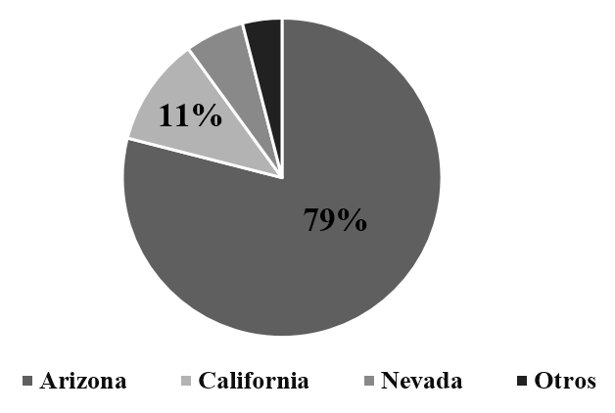

Figura 1: Estados en EEUU donde residieron los participantes.

Tabla 1: Estatus escolar de los 91 participantes
encuestados a agosto de 2016
Estatus | # de alumnos
Egresado | 36
Alumno Activo | 33
Inactivo | 17
Suspendido | 4
Cambio de Carrera | 1
TOTAL | 91

